
Автономная некоммерческая организация
высшего образования
«Московский университет «Синергия»
Факультет/Институт |  | Синергия
 |  | (наименование факультета/ Института)
Направление/специальность |  | Информационные системы и программирование
подготовки: |  | (код и наименование направления /специальности подготовки)
Форма обучения: |  | очная
 |  | (очная, очно-заочная, заочная)

Отчет по лабораторному практикуму №6
на тему |  | «Работа с мультимедиа»
 |  | (наименование темы)
по дисциплине |  |  |  | Программное обеспечение носимых устройств
 |  |  |  | (наименование дисциплины)

Обучающийся |  | Вербицкий Геннадий Александрович
 |  | (ФИО) |  | (подпись)
Группа |  | VДМП-101уцп

Преподаватель |  | Сибирев Иван Валерьевич
 |  | (ФИО) |  | (подпись)

Москва 2026 г.
Задание 1.
Галерея Планет
(Реализован функционал выбора планет по кнопке «Случайная планета», Использован функционал из ТЗ)
Добавляем картинки планет
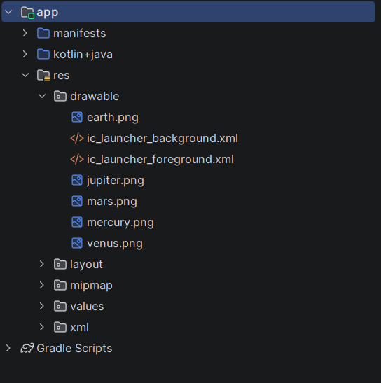

Оформление приложения
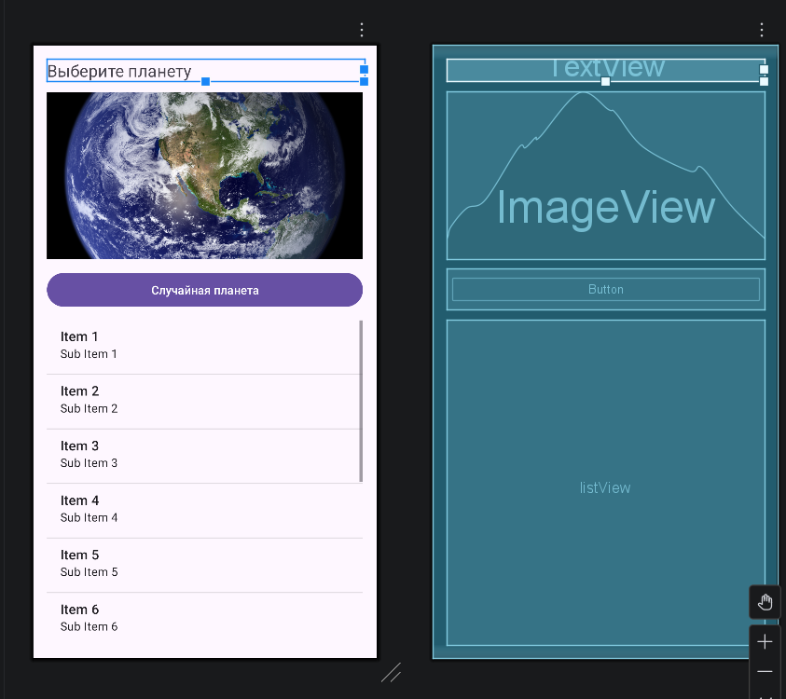
Новый layout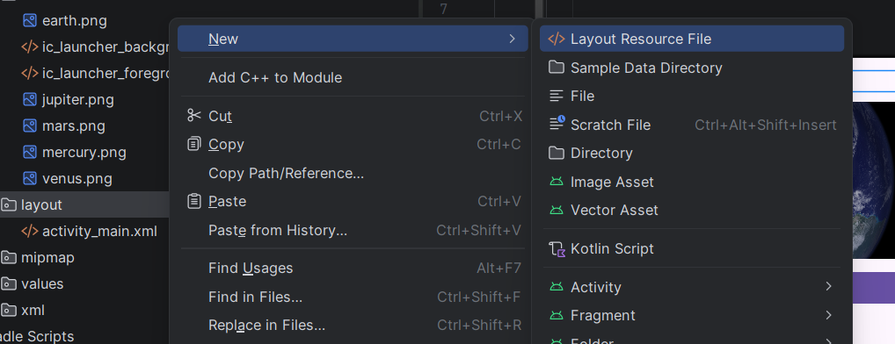
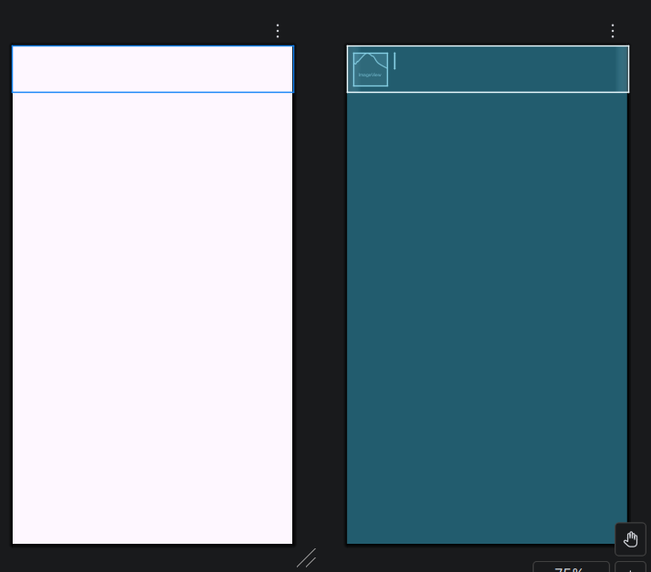
Новый класс planet
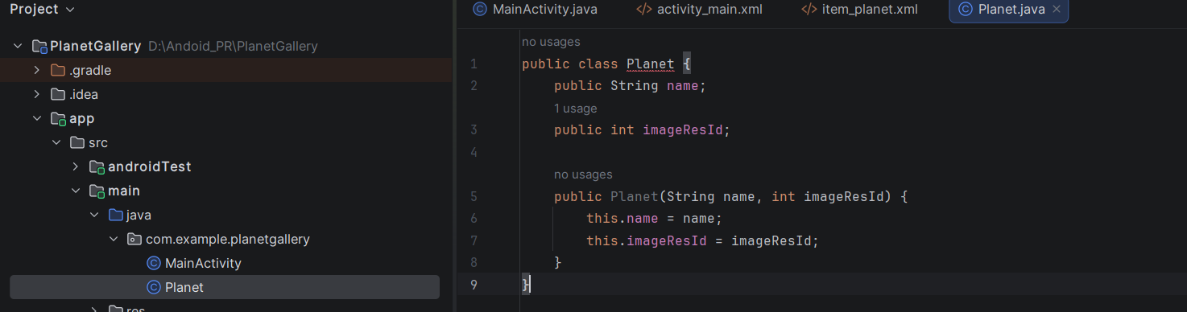

Еще один класс PlanetAdapter
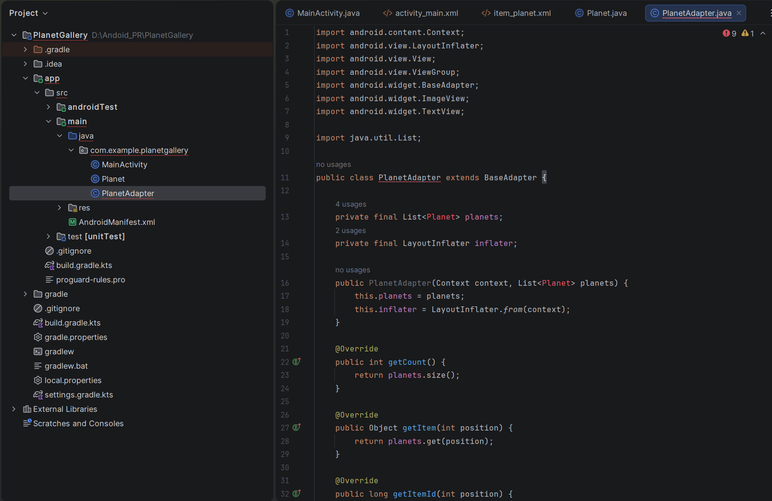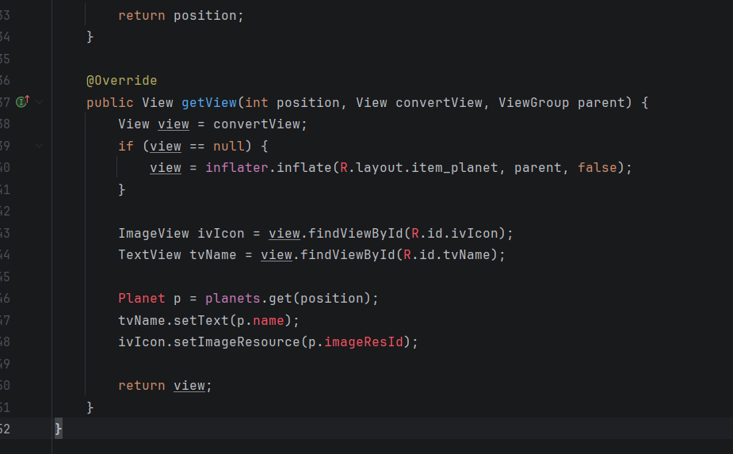
Логика в майн
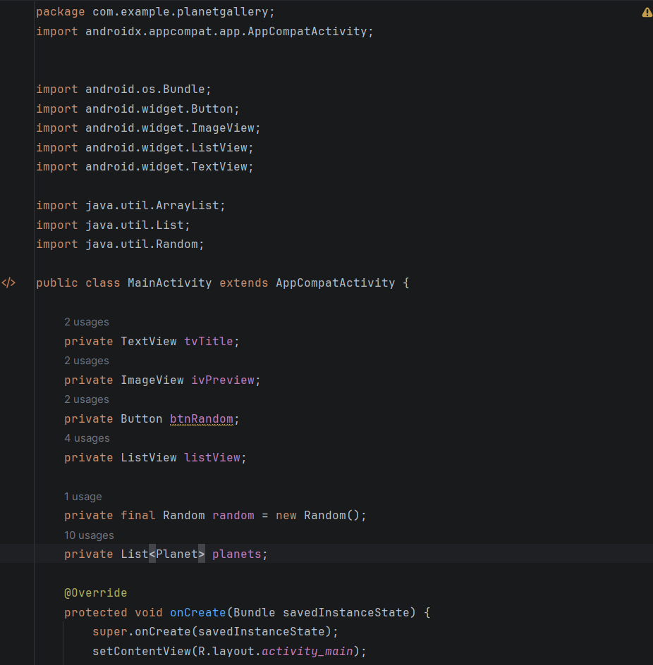
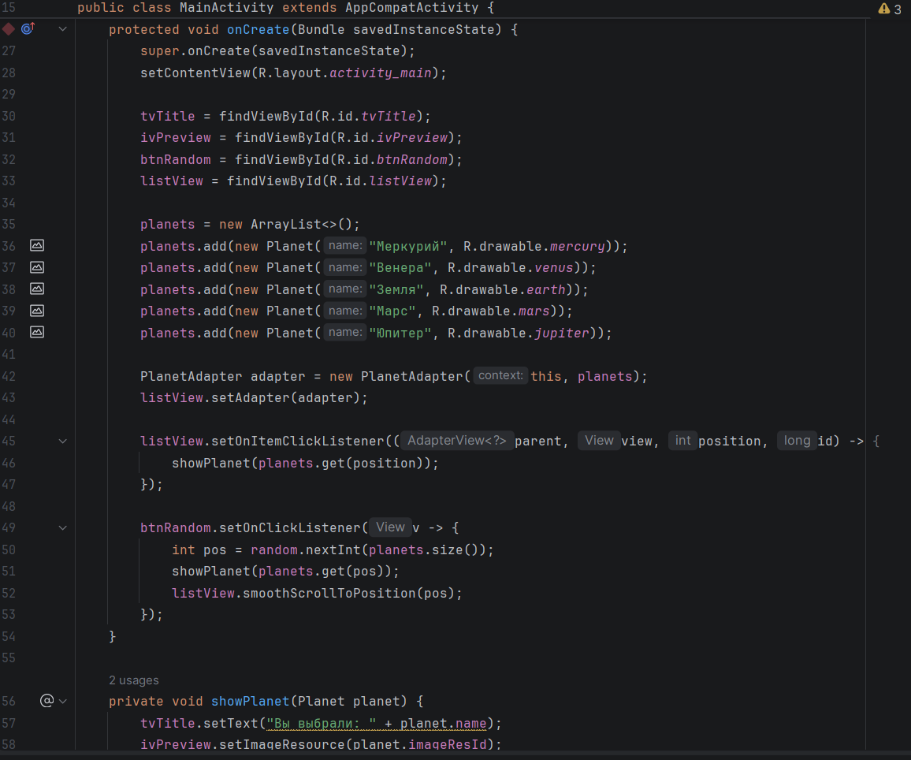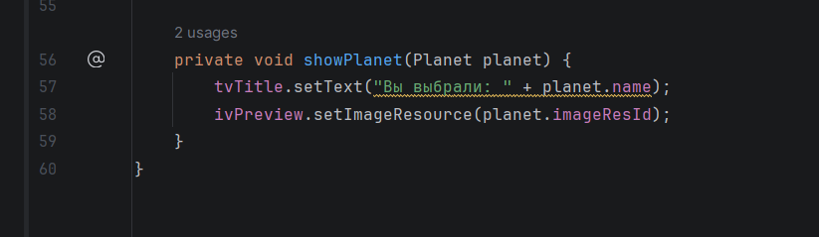
Само приложение:
